PRIMEIRO
Foi possível criar mais de um evento ou tarefa no mesmo dia e mesmo horário, para chegar até esse resultado basta você, no google calendar ir na parte superior esquerda e pressionar o botão criar, ao clicar vão aparecer três opções nesse caso indefere a escolha, mas escolha por evento. Vai aparecer uma tela onde você colocará o nome do evento pode ser: EVENTO TESTE. Ele já vem com a data atual acrescido de meia hora como horário de início e uma hora após como data final, então se você está criando o evento às 7 da noite vai aparecer como 7:30 pm – 8:30pm, após isso clicar em salvar. Após isso já irá aparecer na sua agenda o evento e se você seguir o mesmo passo a passo acima os dois eventos vão ser criados no mesmo dia e horário.
O impacto no fim das contas vejo como um impacto pequeno a depender da demanda da pessoa no dia a dia, caso ela use muito a agenda isso pode acabar afetando muito pois teoricamente não faz sentido a pessoa ter dois eventos importantes por exemplo e agendar no mesmo horário do dia, mas entendo que por exemplo a pessoa pode dentro de um evento grande ter uma tarefa, nesse caso faz mais sentido. Uma melhoria acredito que aparecer uma mensagem para a pessoa principalmente se for dois eventos avisando: Você tem certeza que deseja marcar dois eventos no mesmo horário e dia, conflitando a sua agenda. Algo nesse sentido pois como eu disse a pessoa até pode querer fazer isso dependendo a sua demanda.
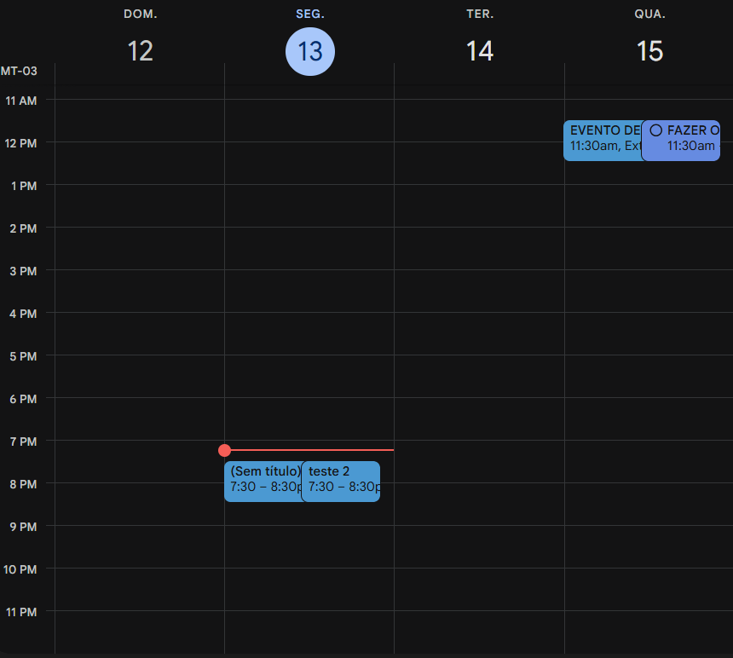

SEGUNDO:
Quando estamos com a visão anual, não é possível ver exatamente quais eventos eu tive em determinado dia, para chegar até esse relato no canto superior direito vai estar a sua conta e 3 itens ao lado vai estar escrito geralmente semana, clicando em semana vão aparecer algumas opções clique em ano e após isso vai aparecer de forma completa o ano todo em questão, acredito que isso para o usuário final é de impacto médio, pois após uma observação fazendo este material foi notado que existe uma aba chamada programação que mostra as suas tarefas e eventos do ano, mas acredito que se mostrar no ano todo ficaria mais fácil de se lembrar. Como por exemplo, uma pessoa que realmente tem muitos compromissos, e uma terceira questiona a mesma sobre uma reunião que elas tiveram por volta de março e abril de 2016, a pessoa voltaria nesse ano em específico e procuraria de acordo com a sua marcação possíveis reuniões que foram realizadas nesse meio tempo, não ficando apenas o dia em que a pessoa está no momento.
Para melhorar isso acredito que simplesmente deixar o dia circulado de uma forma diferente, como todos os eventos e tarefas tiveram uma cor deixar esse dia em específico com a cor que mais teve no dia, suponhamos que reunião seja verde então deixe esse dia verde para a pessoa localizar melhor o ocorrido.
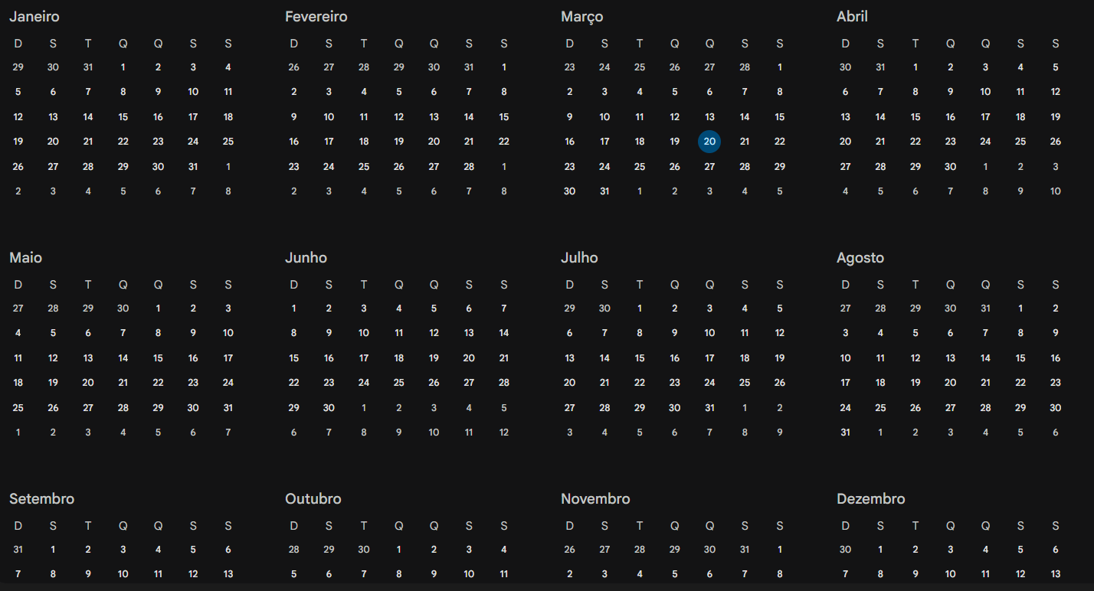

TERCEIRO:
Quando você vai colocar uma data de agendamento, essa data tem o padrão americano não o brasileiro, para reproduzir você irá no canto superior esquerdo embaixo de agenda clique em criar e clique em evento, vamos até a opção de data ao lado de um relógio, clique em cima do dia da semana e coloque por exemplo 04/08/2026 e veja que a data inserida será 08/04/2026 o contrário do que queremos. Isso impacta muito no usuário final, pois caso ele não saiba que esse é o padrão americano ele irá criar um evento com uma data totalmente oposta da que ele deseja sem aviso prévio nenhum, claro que o mesmo tem a opção de clicar no dia, mas é possível fazer a filtragem de pessoas que acessam o calendário pelo Brasil e formatar a data com o do país em questão.
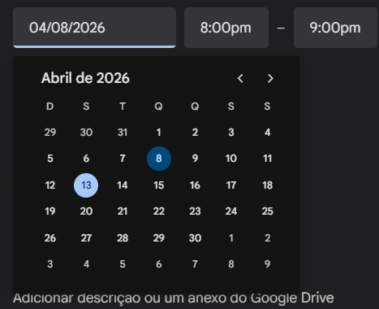

3.2
Na verdade, todo o meu teste foi guiado, por mais que seja algo exploratório eu pedi auxílio do ChatGPT para me dar pelo menos um roteiro do que fazer. Mas eu observaria mais a edição de eventos, o histórico de eventos e outras partes que não explorei como as configurações, programação, tentar vincular uma chamada no Meet, ou até mesmo adicionar um contato do telefone naquele evento.

